**专题3-15 高三数学综合练习三**

一、填空题：本大题共14小题，每小题5分，共计70分．请把答案填写在答题卡相应位置上．

**1**．若集合，则 ．

**2**．若，，且为纯虚数，则实数的值等于 ．

**3**．若函数的图象与轴相邻两个交点间的距离为2，则实数的值为 ．

**4**．某鲜花店对一个月的鲜花销售数量(单位：支)进行统计，统计时间是4月1日至4月30日，5天一组分组统计，学科网(www.zxxk.com)--教育资源门户，提供试卷、教案、课件、论文、素材及各类教学资源下载，还有大量而丰富的教学相关资讯！绘制了如图的鲜花销售数量频率分布直方图．已知从左到右各长方形的高的比为2∶3∶4∶6∶4∶1，且第二组的频数为180，那么该月共销售出的鲜花数(单位：支)为 ．

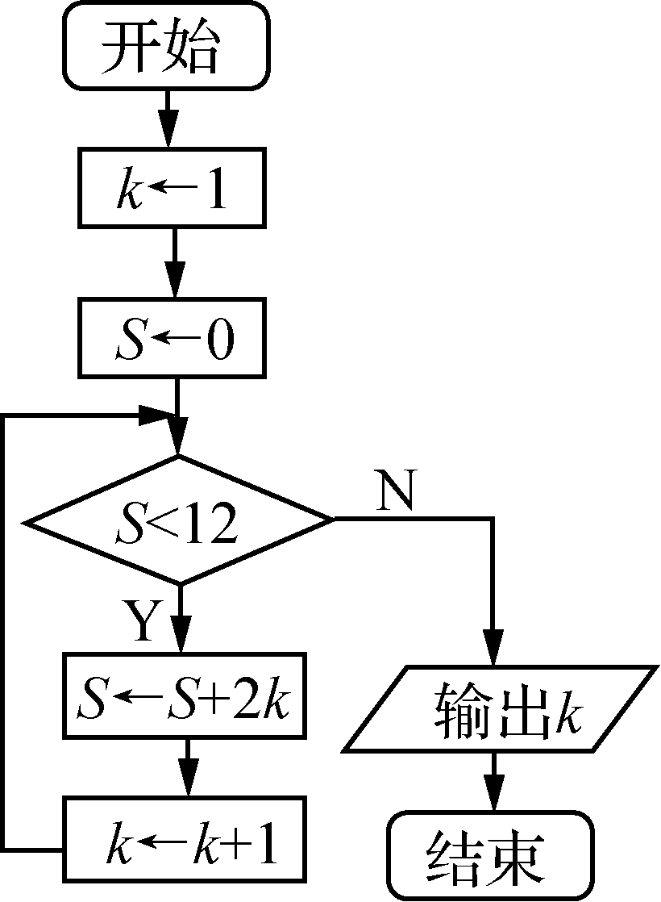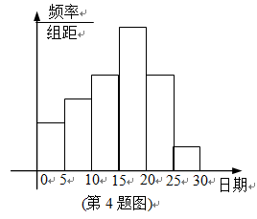

（第5题）

**5**．执行如上图所示的算法流程图，则输出***k***的值是 ．

**6**．已知圆柱的轴截面是边长为2的正方形，则圆柱的表面积为 .

**7**．已知定义在上的偶函数在上单调递增，且，则不等式的解集是_______.

**8**．命题,命题,若的必要不充分条件,则实数的取值范围为 ．

**9**．双曲线的离心率为2，它的一个焦点是抛物线的焦点，则双曲线的标准方程为 ．

**10**．已知实数满足，则的取值范围是 ．

**11**．如图，半径为2的扇形的圆心角为，分别为半径的中点，点为上任意一点，则的取值范围是 ．

（第11题）

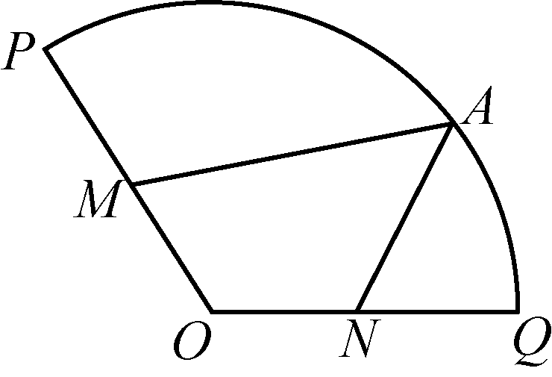

**12**．已知函数若函数*f*(*x*)的图象

与*x*轴有且只有两个不同的交点，则实数*m*的取值范围为 ．

**13**．各项均为正数的等比数列中，，，若从中抽掉一项后，余下的项之积为，则被抽掉的是第 项.

**14**．已知实数，则最小值为 ．

二、解答题：本大题共6小题，共计90分．请在答题卡指定区域内作答．解答时应写出文字说明、

证明过程或演算步骤．

**15**．（**本小题满分14分**）已知向量，，．

（1）若∥，求角的大小；

（2）若，求的值．

**16**．（**本小题满分14分**）

如图，在四棱锥*P*-*ABCD*中，，，，.

（1）求证：平面；

（2）若*M*为线段*PA*的中点，且过三点的平面与*PB*交于点*N*，求*PN*：*PB*的值.

（第16题图）

*P*

*A*

*B*

*C*

*D*

*M*

（第16题图）

（第16题图）

**17**．（**本小题满分14分**）

如图，在平面直角坐标系*xOy*中，椭圆(*a*＞*b*＞0)的两焦点分别为

*F*1(，0)，*F*2(，0)，且经过点(，)．

（1）求椭圆的方程及离心率；

（2）设点*B*，*C*，*D*是椭圆上不同于椭圆顶点的三点，点*B*与点*D*关于原点*O*对称．

设直线*CD*，*CB*，*OB*，*OC*的斜率分别为*k*1，*k*2，*k*3，*k*4，且*k*1*k*2=*k*3*k*4．

*y*

*x*

*O*

*F*1

*F*2

*B*

*C*

（第17题）

*D*

①求*k*1*k*2的值；

②求*OB*2+*OC*2的值．

**18**．（**本小题满分16分**）

为丰富市民的文化生活，市政府计划在一块半径为200 m，圆心角为120°的扇形地上建造市民广场．规划设计如图：内接梯形*ABCD*区域为运动休闲区，其中*A*，*B*分别在半径*OP*，*OQ*上，*C*，*D*在圆弧上，*CD*∥*AB*；△*OAB*区域为文化展示区，*AB*长为m；其余空地为绿化区域，且*CD*长不得超过200 m．

（1）试确定*A*，*B*的位置，使△*OAB*的周长最大？

（2）当△*OAB*的周长最大时，设∠*DOC*=，试将运动休闲区*ABCD*的面积*S*表示为的函数，并求出*S*的最大值．

*A*

*B*

*C*

*D*

*P*

*Q*

（第18题）

*O*

**19**．（**本小题满分16分**）

已知数列{*an*}，{*bn*}中，*a*1=1，，*n*∈**N**，数列{*bn*}的前*n*项和为*Sn*．

（1）若，求*Sn*；

（2）是否存在等比数列{*an*}，使对任意*n*∈**N**\*恒成立？若存在，求出所有满足条件的数列{*an*}的通项公式；若不存在，说明理由；

（3）若*a*1≤*a*2≤…≤*an*≤…，求证：0≤*Sn*＜2．

**20**．（**本小题满分16分**）已知函数（*a*∈**R**）．

（1）若*a*=2，求函数在(1，e2)上的零点个数（e为自然对数的底数）；

（2）若恰有一个零点，求*a*的取值集合；

（3）若有两零点*x*1，*x*2(*x*1＜*x*2)，求证：*x*1+*x*2>2．